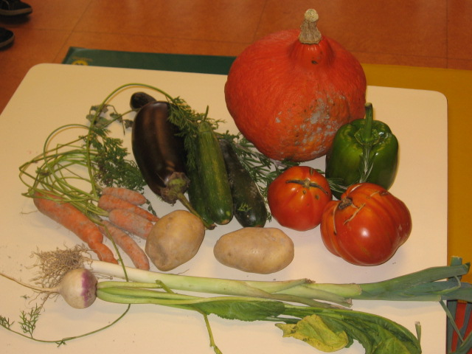
LA SOUPE DE LEGUMES
Avec les carottes, les pommes de terre, le poivron, les courgettes, le poireau, l'aubergine, les tomates, le navet et le potimarron, nous avons fait une soupe.

Nous avons lavé les légumes dans l'eau de la bassine .
Nous avons épluché les légumes avec un éplucheur. .
Nous avons coupé les légumes en morceaux
avec un couteau.
Nous avons versé les morceaux
de légumes dans la marmite.
Nous avons fait cuire la soupe sur la plaque électrique.

Nous avons salé la soupe.
Puis, nous l'avons mixée.

Après, nous l'avons mangée. Elle était bonne et chaude.

